УДК 621.01

*А.Ж. СЕЙДАХМЕТ, Б.А.* *ЕСПАЕВ*

*Казахский национальный университет им. аль-Фараби, Алматы, Казахстан*

**ИССЛЕДОВАНИЕ КИНЕМАТИКИ, ДИНАМИКИ И ТВЕРДОТЕЛЬНОЕ МОДЕЛИРОВАНИЕ РОБОТА ПУМА**

**Аннотация.** *В статье описана методика кинематического анализа робота с использованием преобразований Денавита-Хартенберга. Динамический анализ проводится с использованием метода графов связей. Все расчеты и 2D-анимация проводились в системе Maple. Твердотельное проектирование и 3D-анимация создавалась в системе Inventor.*

**Ключевые слова:** *робот, метод Денавита-Хартенберга, твердотельное моделирование.*

**Аңдатпа.** *Мақалада Денавит-Хартенберг түрлендіру әдісі көмегімен роботтың кинематикалық талдауы тұралы жазылған. Динамикалық талдауы байланыс графтар әдісімен жасалынды. Барлық есептеулер мен 2D-анимациясы Maple жүйеде жасалынды. Қаттыденелі жобалау және 3D-анимация Inventor жүйеде орындалды.*

**Түйін сөздер:** *робот, Денавит-Хартенберг әдісі, қаттыденелі модельдеу.*

**Annotation:** *The article describes the method of kinematic analysis of the robot using transformations Denavita-Hartenberg. Dynamic analysis is performed using the bond graphs. All calculations and 2D-animation system were carried out in Maple. Solid design and 3D-animation created in the system Inventor.*

**Keywords:** *robot,-Hartenberg-Denavit method, solid modeling.*

Конструкция робота Пума сходна с рукой человека. На рисунке 1 показана схема робота и системы координат связанные с каждым звеном.

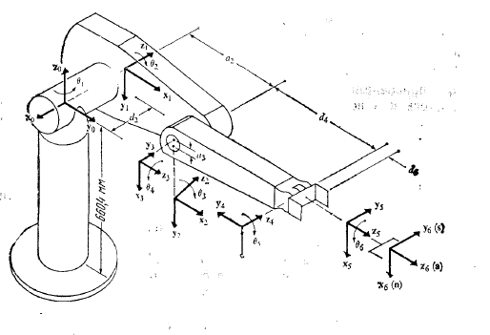

Рисунок 1 - Схема робота Пума и систем координат звеньев

Для описания кинематики робота используется метод Денавита-Хартенберга [1,2]. Согласно методу Денавита—Хартенберга (ДХ) необходимо формировать однородные матрицы преобразования размерности 4×4 описывающие положение системы координат каждого звена относительно системы координат предыдущего звена. Метод позволяет последовательно преобразовать координаты схвата в базовую систему отсчета. Системы координат нумеруются в порядке возрастания от основания к схвату манипулятора.

Каждая система координат конфигурируется на основе особых правил. Координаты точки при переходе из одной системы координат в другую описываются с помощью четырех операций. Каждую из них можно отобразить однородной матрицей элементарного поворота-сдвига, а произведение таких матриц даст однородную матрицу сложного преобразования,называемую ДХ-матрицей преобразования для смежных систем координат с номерами и  [1,2]. Таким образом:

===

Используя матрицу ,можно связать однородные координаты точки  относительно системы координат с однородными координатами этой точки относительно -й системы отсчета:



где и .

Для шестизвенного манипулятора Пума были определены шесть матриц , для показанным на рисунке 1 системам координат:

=

 

 

 

где 

Матрица , определяет положение  системы координат относительно базовой системы координат и определяется путем произведения матриц преобразования  и имеет вид

 для 

где -матрица, определяющая ориентацию системы координат, связанной с  звеном, по отношения к базовой системе координат.

Таким образом, решение прямой задачи кинематики связано с вычислением  с помощью последовательного перемножения шести матриц .

В компьютерной системе Maple была создана программа исследования кинематики робота Puma с использованием описанной выше методики Денавита-Хартенберга.

3D анимация робота Puma осуществлялась с применением средств анимации компьютерной системы Maple. Были созданы процедуры для изображения звеньев механизма. На рисунке 2 показана траектория движения схвата робота в пространстве в зависимости от углов поворота звеньев.

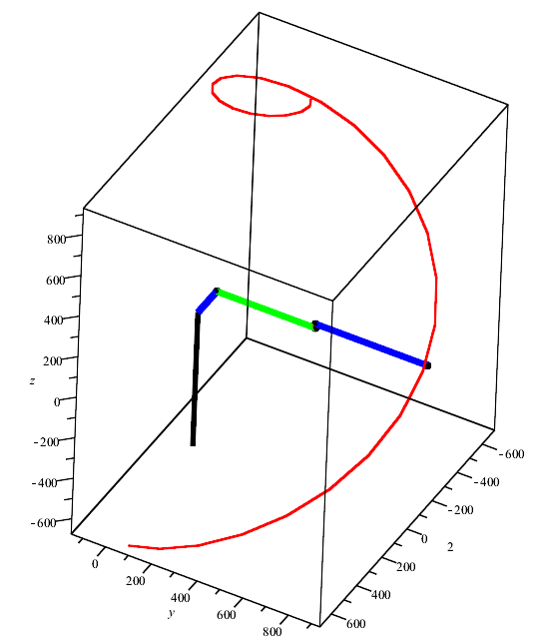

Рисунок 2 – 3D анимация робота Puma

Для описания динамики движения робота Puma применялся метод связных графов [1].

Основные векторы можно определить как:

**.**

Связь между с  можно описать следующими соотношениями:



Производная вектора  описывается в виде:



Используя описанную выше зависимость между скоростями, был построен связный граф показанный на рисунке 3. Здесь инерционные эффекты моделируются I элементами, в 1- узлах скорости в подходящим к ним связям одинаковы, MTF элемент описывает преобразование скоростей и сил, внешние моменты задаются через источники сил SE.

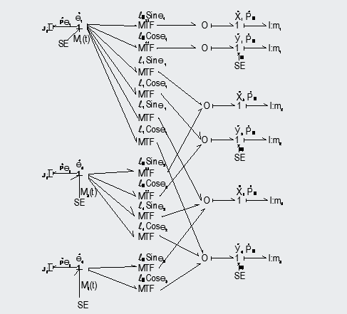

Рисунок 3 - связный граф, описывающий динамику робота

Используя стандартную процедуру вывода уравнений, были получены дифференциальные уравнения движения записанные через импульсы звеньев:







Переходя к переменным θ1, θ2, θ3 получим:



Для решения дифференциальных уравнений движения была составлена программа динамического анализа в системе Maple.

В процессе решения были получены следующие графики:

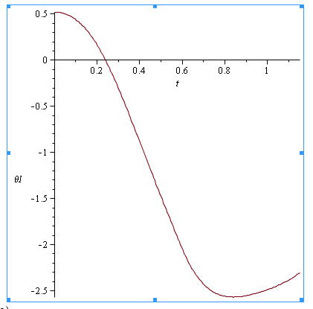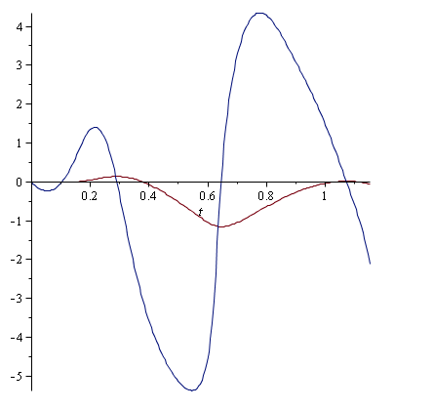

Рисунок 4 – Графики изменения , , по времени

На основе выше вычисленных уравнений была построена трехмерная анимация движения робота Puma в динамике.

В системе Inventor 2013 созданы трехмерная модель робота Пума (рисунок 5).

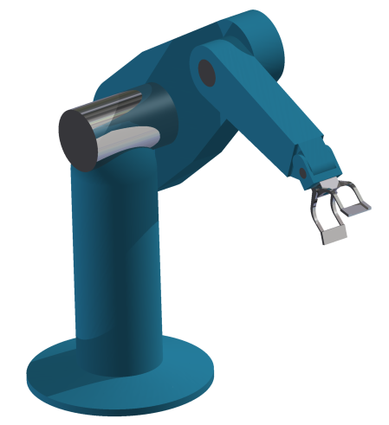

Рисунок 5 – Трехмерная модель робота Пума

**Список литературы**

1. Курс робототехники / М. Шахинпур. М: Мир, 1990 - 526 с.

2. Робототехника / К. Фу, Р. Гонсалес, К. Ли. М: Мир, 1989 - 292 с.

3. Bond graph dynamic modeling of robotic manipulators. Shahinpoor M. // Recent developmental applied mathematics series 1, I.G. Tadjbakhsh and F.F. Ling, RPI Press, Troy, NY, pp. 176-186, 1983.